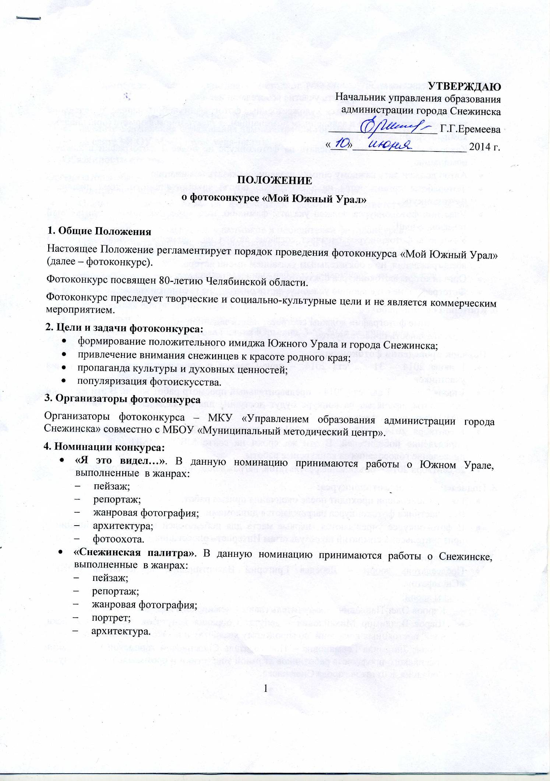
5. Условия участия в фотоконкурсе:
- В фотоконкурсе могут принять участие все желающие.
- На фотоконкурс принимаются художественные фотографии любого жанра, отвечающие тематике фотоконкурса и заявленным номинациям, в электронном формате (оригинал без компьютерной обработки).
- Каждый участник может прислать на фотоконкурс не более 2 фотографий в каждую номинацию.
- Автор должен дать каждому снимку название и указать номинацию.
- Фотоработы принимаются на электронную почту: snzmmc@mail.ru, тема письма – Фотоконкурс.
- Участник фотоконкурса должен указать: фамилию, имя, отчество, возраст, контактный телефон, e-mail.
- Участие в фотоконкурсе означает согласие автора на дальнейшее использование его работ (в информационных, научных, учебных или культурных целях) без выплаты вознаграждения, но с обязательным указанием имени автора.
- Организаторы фотоконкурса обязуются не вносить изменений в присланные работы.
- Фотографии, не отвечающие условиям фотоконкурса, не рассматриваются.
6. Критерии оценки работ:
- Присланные фотографии должны соответствовать заданной теме.
- Оригинальность приветствуется.
7. Порядок проведения фотоконкурса:
- 1 июля 2014 – 31 августа 2014. – прием заявок и конкурсных работ, регистрация участников.
- 1 июля 2014 – 31 августа 2014 – предварительный просмотр работ жюри. В эти же сроки все работы, принятые на конкурс будут доступны для ознакомления на сайте МБОУ ММЦ (mmc.vega-int.ru).
- 1 сентября 2014 – 22 сентября 2014 – просмотр работ жюри, подведение итогов, определение победителей. В эти же сроки на сайте МБОУ ММЦ (mmc.vega-int.ru) проведение голосования за конкурсные работы.
- 26 сентября 2014 – объявление результатов, награждение победителей фотоконкурса.
8. Подведение итогов фотоконкурса:
- Голосование жюри проходит после окончания приёма работ.
- Все участники фотоконкурса награждаются дипломами.
- В фотоконкурсе учреждаются первые места для победителей в каждой номинации и приз зрительских симпатий по результатам Интернет-голосования. Победителям в номинациях и обладателю приза зрительских симпатий вручаются дипломы и призы.
9. Состав жюри:
- Председатель жюри – Лебедев Григорий Валентинович, председатель СОНКО «Снежфото».
- Члены жюри:
- Карпов Олег Павлович – заместитель главы Снежинского городского округа.
- Шаров Владимир Михайлович – депутат Собрания депутатов города Снежинска, член постоянных комиссий по городскому хозяйству и по экономике и бюджету.
- Панова Людмила Германовна – Председатель Снежинской городской организации Российского профсоюза работников атомной энергетики и промышленности, депутат Собрания депутатов города Снежинска.
- Вантрусова Галина Юрьевна – методист МБОУ «Муниципальный методический центр».
10. Информация об итогах конкурса будет опубликована:
- на сайте Управления образования администрации города Снежинска (edusnz.vega-int.ru/);
- на сайте МБОУ ММЦ (mmc.vega-int.ru).
11. Обязанности сторон
Организаторы обязуются:
- Контролировать и координировать проведение фотоконкурса.
- Оценить представленные на фотоконкурс работы в соответствии с требованиями настоящего Положения.
- Подвести итоги и наградить участников и победителей фотоконкурса.
- Распространить информацию о фотоконкурсе и его итогах.
Участник гарантирует:
- что он является автором представленных работ и не нарушает авторских прав.
12. Контактная информация Оргкомитета Конкурса:
- Электронная почта: snzmmc@mail.ru.
- Официальный сайт фотоконкурса:.mmc.vega-int.ru.
- Контактное лицо: Вантрусова Галина Юрьевна, 3-55-50 (в рабочие дни с 8:00 до 17:00).

